
МІНІСТЕРСТВО ОСВІТИ I НАУКИ УКРАЇНИ
НАЦІОНАЛЬНИЙ ТЕХНІЧНИЙ УНІВЕРСИТЕТ УКРАЇНИ
«КИЇВСЬКИЙ ПОЛІТЕХНІЧНИЙ ІНСТИТУТ
ІМЕНІ ІГОРЯ СІКОРСЬКОГО»
ФАКУЛЬТЕТ БІОМЕДИЧНОЇ ІНЖЕНЕРІЇ
КАФЕДРА БІОМЕДИЧНОЇ КІБЕРНЕТИКИ

Комп’ютерний практикум №1
з дисципліни «Об’єктно-орієнтоване програмування»
на тему: «Реалізація класів, конструктори та деструктори»

Варіант №15

Виконав:
студент гр. БС-81
Сєров О. В.
Перевірив:
ас. каф. БМК Рисін С.В.

Зараховано від ___.___._______

___________________________
(підпис викладача)

Київ-2020
Завдання:
- Вивчити теоретичні відомості щодо створення класів та об’єктів мовою програмування C++.
- Відповідно до свого варіанту розробити клас та відповідну діаграму класів в нотації UML для описаних в завданні характерних даних, визначити конструктор користувача, за допомогою якого можна ініціалізувати всі поля визначеного класу, а також методи для зміни значень кожного із полів:
Створити клас, що характеризує квартиру жилого будинку: адреса, поверх, кількість кімнат, площа.
- Розробити програмний додаток, в якому необхідно створити об’єкт, що є екземпляром визначеного в завданні класу, та ініціалізувати його поля за допомогою створеного конструктора користувача, вивести інформацію про створений об’єкт на екран, змінити значення полів об’єкта за допомогою викликів відповідних методів класу, після чого знову вивести інформацію про модифікований об’єкт на екран, видалити створений об’єкт.
- Скласти і захистити звіт.

□ Виконано без зауважень

□ Маються зауваження:
□ несвоєчасний захист
□ присутні зауваження до UML діаграми:
□ діаграма класу не відповідає коду
□ виконані не за стандартом:
□ атрибути
□ відношення
□ потужність
□ інші зауваження:
_____________________________________________________________
_____________________________________________________________
□ присутні зауваження до коду:
□ задача завдання вирішена хибно
□ код програми не компілюється
□ хибно задані специфікатори доступу
□ помилки у визначенні конструкторів / деструкторів
□ відсутні списки ініціалізації в конструкторах
□ константні методи
□ використано глобальні змінні
□ статичні змінні при роботі з масивами
□ оформлення коду
□ присутні зайві символи «{» та «}»
□ інші зауваження:
_____________________________________________________________
_____________________________________________________________
□ невірні відповіді на запитання:
□ №1 □ №2 □ №3 □ №4 □ №5
□ №6 □ №7 □ №8 □ №9 □ №10
□ маються інші зауваження:
__________________________________________________________________
__________________________________________________________________
__________________________________________________________________

Діаграма класів:
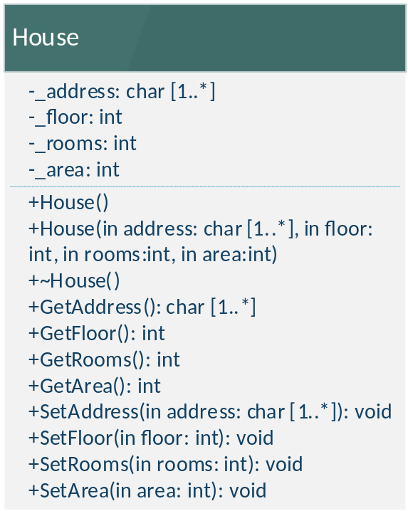
Код:
House.h
#define _CRT_SECURE_NO_WARNINGS

class House
{
char* _address;
short _floor; // иногда встречаются отрицательные этажи
unsigned short _rooms;
unsigned int _area;

public:
House();
House(const char* address, short floor, unsigned short rooms, unsigned int area);
~House();

const char* GetAddress() const { return _address; }
short GetFloor() const { return _floor; }
unsigned short GetRooms() const { return _rooms; }
unsigned int GetArea() const { return _area; }

void SetAddress(const char* address);
void SetFloor(short floor);
void SetRooms(unsigned short rooms);
void SetArea(unsigned int area);
};
House.cpp
#define _CRT_SECURE_NO_WARNINGS
#include <D:\4 semester\Object-oriented programming\Labs\Lab_01\Lab_01\House.h>
#include <iostream>
using namespace std;

House::House() : _floor(0), _rooms(0), _area(0)
{
_address = new char[1]; _address[0] = '\0';
}

House::House(const char* address, short floor, unsigned short rooms, unsigned int area):
_address(0), _floor(floor), _rooms(rooms), _area(area)
{
SetAddress(address);
}

House::~House()
{
delete[] _address;
}

void House::SetAddress(const char* address)
{
delete[] _address;
_address = new char[strlen(address) + 1];
strcpy(_address, address);
}

void House::SetFloor(short floor)
{
_floor = floor;
}

void House::SetRooms(unsigned short rooms)
{
_rooms = rooms;
}

void House::SetArea(unsigned int area)
{
_area = area;
}
Main.cpp
#define _CRT_SECURE_NO_WARNINGS
#include <iostream>
#include <D:\4 semester\Object-oriented programming\Labs\Lab_01\Lab_01\House.h>
using namespace std;

int input(void)
{
int num = 0;
while (!(cin >> num) || num < 0)
{
cout << "Try correct number!\n";
cin.clear();
cin.ignore();
fflush(stdin);
}
return num;
}

void main()
{
House Appartment;

Appartment.SetAddress("St. Zhmishenko 229");
Appartment.SetFloor(2);
cout << "Enter number of rooms in the appartment\n\tNotice, it is must be positive number: ";
Appartment.SetRooms(input());
cout << "Enter area of the appartment\n\tNotice, it is must be positive number too: ";
Appartment.SetArea(input());

cout << "Info:\n" << Appartment.GetAddress() << '\n'
<< "Floor: " << Appartment.GetFloor() << '\n'
<< "Rooms: " << Appartment.GetRooms() << '\n'
<< "Area: " << Appartment.GetArea() << endl;

Appartment.SetAddress("St. Groove 13");
Appartment.SetFloor(3);
cout << "\nEnter number of rooms in the appartment\n\tNotice, it is must be positive number: ";
Appartment.SetRooms(input());
cout << "Enter area of the appartment\n\tNotice, it is must be positive number too: ";
Appartment.SetArea(input());

cout << "\nUpdated Info:\n" << Appartment.GetAddress() << '\n'
<< "Floor: " << Appartment.GetFloor() << '\n'
<< "Rooms: " << Appartment.GetRooms() << '\n'
<< "Area: " << Appartment.GetArea() << '\n' << endl;

system("pause");
}
Результати:
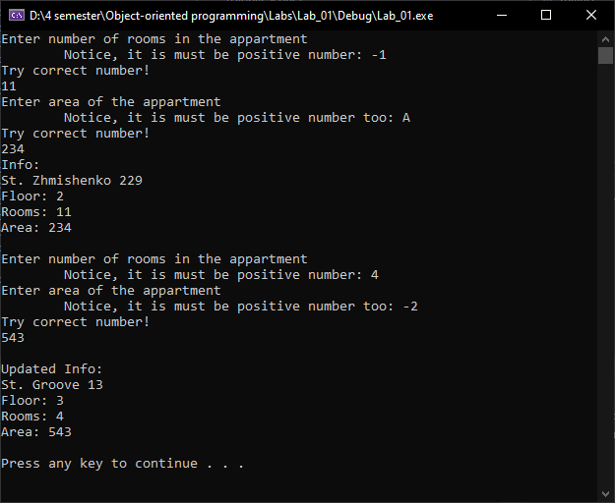
Контрольні питання:
- Що таке клас, навіщо він потрібен?
Клас – абстрактний тип даних з відкритим інтерфейсом і реалізацією, що може бути прихована. Чим більше і складніше програма, тим важливіше стає розбити її на невеликі, чітко окреслені частини. Щоб побороти складність, ми повинні абстрагуватися від дрібних деталей. У цьому сенсі класи являють собою дуже зручний інструмент. Клас будується на основі уже існуючих типів даних. Клас може стати корисним у моделюванні об’єктів реального світу та зберігати усі його характеристики, властивості, поведінку в одному абстрактному місці.
- Що таке об’єкт?
Опис будь-якої сутності (найчастіше з реального світу) в термінах мови програмування.
- Як пов’язані між собою класи і об’єкти в програмі?
Клас являє собою тип даних користувача, а об’єкт – це змінна даного типу. Об’єкт - екземпляр класу.
- Що таке інкапсуляція?
Інкапсуляція – у класах об’єднуються дані і методи (функції) для роботи з ними та надає можливість захисту даних від несанкціонованого доступу ззовні. При інкапсуляція інформації доступ ззовні до прихованих даних класу можливий лише через відкриті методи.
- За рахунок чого реалізується захист від несанкціонованого доступу до даних?
За рахунок специфікаторів доступу:
- Private — доступ открыт самому классу (т.е. функциям-членам данного класса) и друзьям (friend) данного класса - как функциям, так и классам. Однако производные классы не получают доступа к этим данным совсем. И все другие классы такого доступа не имеют. protected – захищені члени.
- Protected — доступ открыт классам, производным от данного. То есть, производные классы получают свободный доступ к таким свойствам или метода. Все другие классы такого доступа не имеют.
- Чим відрізняються поля від змінних?
Змінна – іменована область пам’яті, а поля – змінні класу.
- Що визначають методи класу?
Дії, які можна виконувати над класом, тобто поведінку об’єкту та взаємодію з ним.
- Перелічити, чим можуть бути поля класу.
Не можуть бути типу void, об’єктом цього ж самого класу, а також об’єктом іншого класу, який містить в полях об’єкт цього класу, але можуть бути покажчиками на об'єкти таких класів.
- Що таке конструктор, навіщо він потрібен?
Конструктор класів - це особлива функція члена класу. Вона виконується щоразу, коли в цьому класі створюються нові об'єкти. Конструктори можуть бути дуже корисними для встановлення початкових значень для певних змінних. Конструктор за замовчуванням не має параметрів. Також можливий параметричний конструктор, який містить параметри. Це дає можливість призначити початкові значення об’єкту під час його створення. Конструктор завжди має те ж ім'я, що і сам клас і ніколи не має значення, що повертається. Конструктори підкоряються тим же правилам щодо типів параметрів, що і перевантажені функції. Якщо конструктори істотно розрізняються за типами своїх параметрів, то компілятор при кожному використанні може вибрати правильний.
- Що таке деструктор, навіще він потрібен?
Деструктор – також спеціальна функція, як і конструктор, вона викликається коли об’єкт класу видаляється. Призначена для звільнення усіх використовуваних ресурсів, що були захоплені в процесі існування об’єкту, зокрема, уникнення витоку пам’яті. Деструктор не имеет возвращаемого значения и не принимает параметров. Тому перевантаження до нього просто не може бути застосовано.

